Laporan Praktikum Kontrol Cerdas

Week 3
Nama : Moch. Reza Arimurti

NIM 214308017

Kelas : TKA 6A

Akun Github (Tautan) : https://github.com/jaezr1

Student Lab Assistant : Muhammad Fatih Anfa Ahima (214308092)

Judul Percobaan
Intelligent Control Systems

Tujuan Percobaan
Tujuan dari percobaan dalam praktikum Intelligent Control Systems
- Memahami konsep dasar Deep Learning dalam sistem kendali
- Mengimplementasikan Convolutional Neural Network (CNN) untuk klasifikasi objek
- Menggunakan TensorFlow dan Keras untuk membangun model Deep Learning.
- Mengintegrasikan model CNN dengan Computer Vision untuk deteksi objek secara real-time.
- Menggunakan dataset dari Kaggle untuk pelatihan model.
- Mengembangkan mode Night Vision untuk deteksi objek dalam kondisi pencahayaan rendah.

Landasan Teori
Peran Deep Learning dalam Sistem Kendali

Deep Learning (DL) merupakan subset dari Machine Learning yang menggunakan jaringan Saraf tiruan (Neural Networks) untuk belajar dari data. Beberapa penerapannya dalam sistem Kendali: ✔ Autonomous Vehicles: Mendeteksi dan mengenali objek di jalan. ✔ Robotics: Navigasi robot menggunakan Computer Vision. ✔ Quality Control: Mendeteksi cacat produk Dalam industri manufaktur. ✔ Smart Surveillance: Pengenalan wajah dan aktivitas manusia. ✔ Night Vision: Mendeteksi objek dalam kondisi pencahayaan rendah dengan teknik pemrosesan Gambar khusus.

Konsep Dasar Convolutional Neural Network (CNN)

CNN adalah jenis jaringan saraf tiruan yang banyak digunakan dalam pemrosesan gambar. Struktur utamanya terdiri dari:

Convolutional Layers: Mengekstrak fitur dari gambar.

Pooling Layers: Mengurangi dimensi gambar untuk mempercepat proses.

Fully Connected Layers: Menghubungkan fitur yang diekstrak ke kelas output.

Activation Functions: Seperti ReLU dan Softmax untuk keputusan akhir.

Analisis dan Diskusi

Deep Learning adalah cabang dari Machine Learning yang menggunakan jaringan saraf tiruan dengan banyak lapisan untuk mengekstrak fitur dan membuat prediksi. Dalam sistem kendali, Deep Learning memungkinkan model untuk mengenali pola dari data sensor atau gambar, sehingga dapat digunakan dalam pengambilan keputusan secara otomatis.

Convolutional Neural Network (CNN) adalah model yang sangat efektif dalam mengenali pola visual, seperti gambar atau video. Dalam praktikum ini, CNN digunakan untuk klasifikasi objek, di mana model mempelajari fitur dari gambar yang diberikan dan mengkategorikannya ke dalam kelas tertentu. CNN bekerja dengan beberapa lapisan utama:
- Convolutional Layer:Mengekstrak fitur dari gambar.
- Pooling Layer: Mengurangi dimensi data untuk efisiensi komputasi.
- Fully Connected Layer:Melakukan klasifikasi berdasarkan fitur yang diekstrak.

TensorFlow dan Keras adalah framework populer untuk membangun model Deep Learning. Praktikum ini menunjukkan bagaimana framework ini digunakan untuk:
- Membuat arsitektur CNN dengan lapisan convolutional dan pooling.
- Melatih model menggunakan dataset yang telah disiapkan.
- Menggunakan fungsi aktivasi seperti ReLU dan Softmax untuk meningkatkan akurasi klasifikasi.

Setelah model CNN berhasil dilatih, langkah berikutnya adalah mengintegrasikannya dengan Computer Vision untuk mendeteksi objek secara real-time menggunakan kamera. Hal ini memungkinkan sistem untuk mengidentifikasi objek secara langsung dan mengambil tindakan yang sesuai. OpenCV digunakan dalam tahap ini untuk menangkap dan memproses video dari kamera.

Dataset dari Kaggle digunakan dalam pelatihan model CNN. Pemilihan dataset yang baik sangat penting karena dapat memengaruhi akurasi dan generalisasi model. Langkah-langkah yang dilakukan meliputi:
- Preprocessing data:Normalisasi gambar, augmentasi data untuk meningkatkan variasi.
- Splitting dataset: Membagi data menjadi training, validation, dan testing set.
- Evaluasi model: Menggunakan metrik seperti akurasi, precision, dan recall.

Mode Night Vision dikembangkan untuk meningkatkan deteksi objek dalam kondisi pencahayaan rendah. Beberapa pendekatan yang dapat digunakan meliputi:
- Enhancement menggunakan OpenCV:Teknik seperti histogram equalization dan adaptive thresholding untuk meningkatkan kualitas gambar.
- Penggunaan Model CNN yang dilatih khusus: Model dilatih dengan dataset yang berisi gambar dalam kondisi pencahayaan rendah untuk meningkatkan akurasi dalam skenario nyata..

Data dan Output Hasil Pengamatan
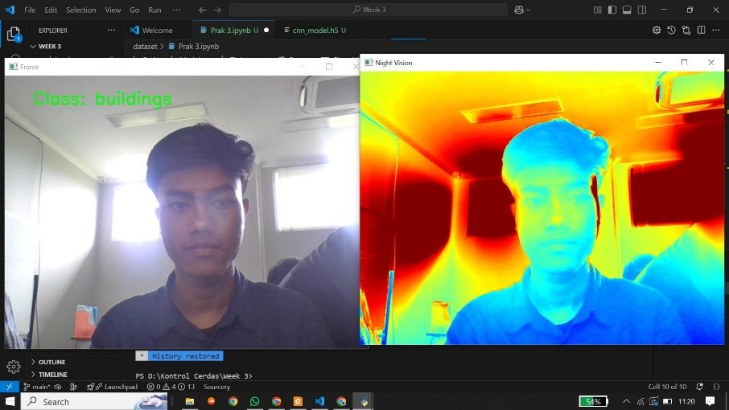
- Kesimpulan
1. Deep Learning dalam Sistem Kendali
- Deep Learning, khususnya CNN, dapat digunakan secara efektif dalam sistem kendali berbasis Computer Vision untuk klasifikasi dan deteksi objek secara real-time.
- Penggunaan framework seperti TensorFlow dan Keras mempermudah pengembangan model dengan berbagai fungsi dan optimasi yang tersedia.

2. Implementasi CNN untuk Klasifikasi dan Deteksi Objek
- CNN mampu mengenali objek dengan tingkat akurasi yang tinggi, terutama jika dilatih dengan dataset yang cukup besar dan bervariasi.
- Integrasi CNN dengan OpenCV memungkinkan model untuk bekerja dalam lingkungan real-time, meskipun performanya bergantung pada spesifikasi perangkat keras yang digunakan.

3. Penggunaan Dataset dari Kaggle
- Pemilihan dataset yang sesuai sangat berpengaruh terhadap akurasi model. Dataset yang berkualitas tinggi, dengan variasi kondisi pencahayaan, ukuran, dan sudut objek, dapat meningkatkan kemampuan generalisasi model.

4. Pengembangan Mode Night Vision
- Deteksi objek dalam kondisi pencahayaan rendah dapat ditingkatkan dengan teknik preprocessing gambar, seperti histogram equalization dan adaptive thresholding.
- Pelatihan model khusus untuk pencahayaan rendah dapat meningkatkan akurasi deteksi dalam kondisi real-world.

5. Tantangan yang Dihadapi
- Dibutuhkan dataset yang lebih besar untuk meningkatkan akurasi model dalam berbagai kondisi.
- Pemrosesan real-time memerlukan optimalisasi model agar dapat berjalan dengan efisien pada perangkat dengan keterbatasan komputasi.
- Night Vision masih menghadapi tantangan dalam mendeteksi objek dengan tingkat noise yang tinggi dan pencahayaan ekstrem.

Saran
1. Peningkatan Akurasi Model
- Gunakan augmentasi data untuk memperkaya dataset dengan variasi pencahayaan, rotasi, dan skala yang berbeda.
- Coba model yang lebih kompleks, seperti ResNet atau MobileNet, untuk meningkatkan akurasi tanpa meningkatkan beban komputasi yang signifikan.

2. Optimalisasi Kinerja Model
- Implementasikan quantization dan pruning untuk mengurangi ukuran model tanpa mengorbankan akurasi, terutama untuk deployment di perangkat edge seperti Jetson Nano atau Raspberry Pi.
- Gunakan transfer learning dengan model pretrained untuk mempercepat proses training dan meningkatkan performa pada dataset kecil.

3. Pengembangan Night Vision yang Lebih Baik
- Eksplorasi model berbasis Infrared (IR) untuk meningkatkan deteksi dalam kondisi pencahayaan sangat rendah.
- Gunakan filtering dan noise reduction techniques seperti Gaussian Blur atau median filtering untuk mengurangi gangguan pada gambar Night Vision.

4. Integrasi dengan Sistem Kendali yang Lebih Kompleks
- Menghubungkan sistem deteksi objek dengan sistem robotik atau otomatisasi industri, sehingga bisa digunakan dalam aplikasi nyata seperti kendaraan otonom atau sistem pemantauan keamanan.
- Menambahkan fitur edge computing agar pemrosesan bisa dilakukan langsung di perangkat keras tanpa ketergantungan pada cloud computing.

Daftar Pustaka
Bishop, C. M. (2006). Pattern Recognition and Machine Learning. Springer. Vapnik, V. (1998). Statistical Learning Theory. Wiley.
Cortes, C., & Vapnik, V. (1995). "Support-Vector Networks." Machine Learning, 20, 273–297

